Zabezpieczenie miejsca działań ratowniczych
Pierwszym sposobem zabezpieczenia terenu akcji jest odpowiednie ustawienie samochodów pożarniczych. Układ aut po ich zatrzymaniu ma za zadanie stworzyć swoistą barierę ochronną, która zabezpiecza ratowników i osoby poszkodowane przed zagrożeniem zaistnienia wypadku wtórnego (wjechanie kolejnych pojazdów w strefę działań).
Ustawienie samochodów pożarniczych powinno spełniać następujące kryteria:
− | Powinien być fizyczną barierą chroniącą przed najechaniem przez innych użytkowników drogi;
− | Powinien stać na tyle blisko, aby można było sprawnie i szybko korzystać ze sprzętu, a jednocześnie na tyle daleko, aby nie był on utrudnieniem działań lub był w strefie oddziaływania ewentualnego pożaru;
− | Powinien być w miarę możliwości ustawiony do miejsca zdarzenia z wiatrem, gdy samochód wypadkowy przewoził substancje niebezpieczne;
− | W przypadku wycieku cieczy z pojazdów wypadkowych, powinien stać powyżej gromadzenia się plamy rozlanej substancji;
− | Powinien stać tak, aby nie utrudniał dojazdu karetki i innych służb potrzebnych na miejscu akcji;
− | Na autostradzie lub drodze szybkiego ruchu nie może zastawiać pasa awaryjnego.
− | Samochody przez cały czas trwania akcji muszą mieć włączone światła pozycyjne (zalecane mijania), awaryjne i sygnalizację świetlną.
− | Wskazane jest używanie zamontowanych na samochodach ratowniczych pomarańczowych tablic świetlnych informujących o organizacji ruchu.
Oprócz odpowiedniego ustawienia pojazdów pożarniczych, teren akcji oznaczamy wszelkimi dostępnymi środkami technicznym: ulicznymi stożkami ostrzegawczymi, lampami ostrzegawczymi migającymi, znakami ostrzegawczymi, zaporami żaluzjowymi, trójkątami ostrzegawczymi, taśmami ostrzegawczymi.

UWAGA: Pamiętaj, taśm ostrzegawczych nie używamy w przypadku wiedzy, że do działań dysponowany jest śmigłowiec LPR –mogą one zostać porwane przez podmuch wiatru i spowodować uszkodzenie, bądź katastrofę śmigłowca.

Podczas działań wykorzystujemy również uprawnienia ratowników do kierowania ruchem. Na podstawie uwarunkowań miejsca zdarzenia, należy rozważyć całkowite wstrzymanie ruchu na czas przebywania osób poszkodowanych w pojazdach wypadkowych. Podstawą do podjęcia decyzji o wstrzymaniu ruchu jest bezwzględne bezpieczeństwo ratowników i osób poszkodowanych. Należy mieć na względzie, że całkowite wstrzymanie ruchu może doprowadzić do opóźnienia dojazdu kolejnych służb ratowniczych, ze względu na zator drogowy przed miejscem zdarzenia.
Aby zapewnić dodatkowe bezpieczeństwo oznakowanie powinno być odpowiednio oddalone od miejsca postoju pojazdów pożarniczych. Odległość oznakowania od miejsca postoju samochodów ratowniczych powinna wynosić co najmniej 50 m, a na autostradach i drogach szybkiego ruchu co najmniej 100 m. Podczas działań w porze nocnej oraz na zakrętach, wzniesieniach, zagłębieniach terenu, itp. należy rozważyć zwiększenie tych odległości.
Techniczne środki zabezpieczenia powinny również skutecznie odgradzać strefę działań od osób niepożądanych, mogących utrudniać akcję ratowniczą (gapie). Stosować należy również specjalne parawany, które zasłaniają newralgiczne miejsca przed wzrokiem osób postronnych (osłona drastycznych widoków, osłona intymności osób poszkodowanych, itp.). Bardzo ważną kwestią jest także zabezpieczenie (w miarę możliwości) śladów mających wpływ na prowadzone dochodzenie wyjaśniające przyczyny zdarzenia przez Policję. Nadrzędne jest jednak zawsze bezpieczeństwo ratowników i osób poszkodowanych.
Na drogach szybkiego ruchu lub na drogach o wąskich pasach drogowych wskazane jest powiększenie strefy o dodatkowe pół pasa. Te pół pasa zapasu zabezpiecza ratowników poruszających się wokół pojazdów pożarniczych – np. przy wyjmowaniu sprzętu.

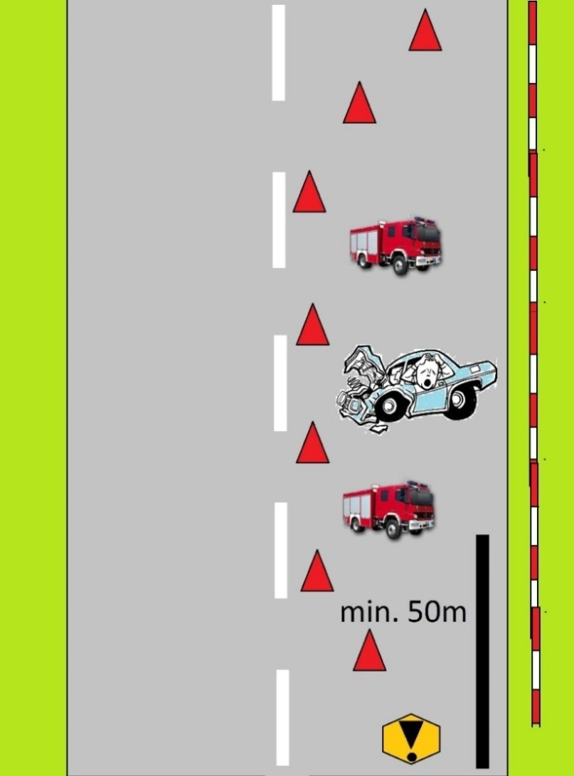
Rys. 1. Zabezpieczenie pojedynczego, szerokiego pasa ruchu
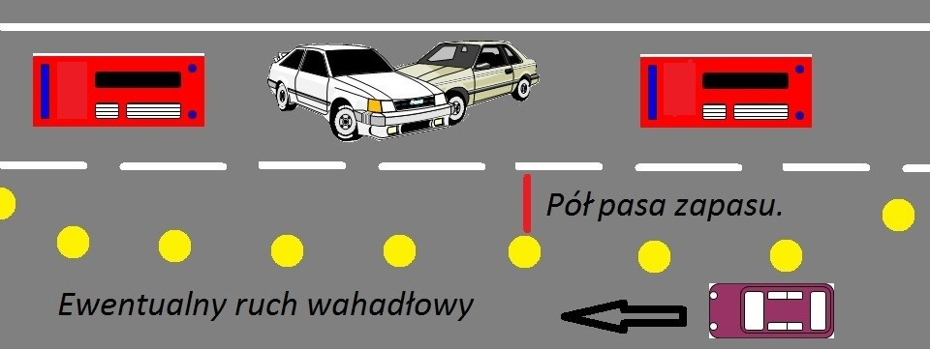
Rys. 2. Zabezpieczenie pojedynczego, wąskiego pasa ruchu

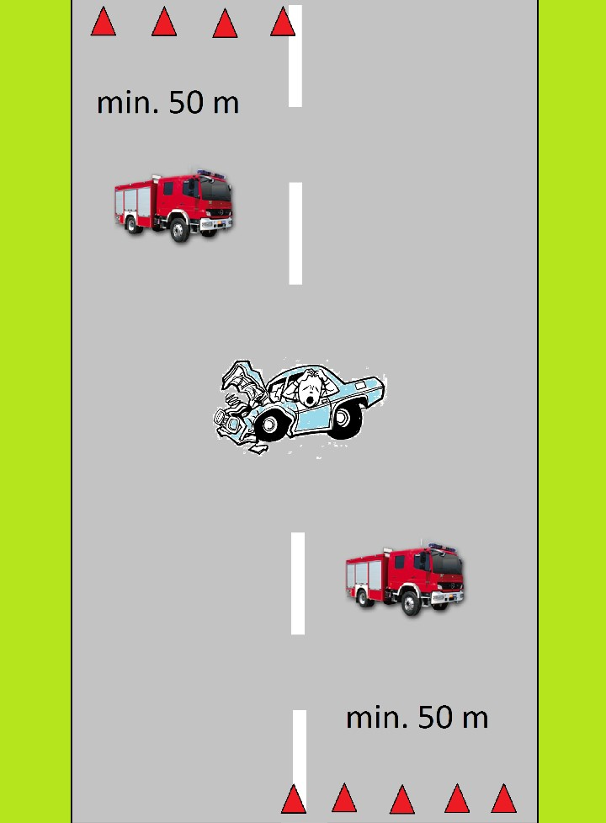
Rys. 3. Całkowite wyłączenie drogi z ruchu
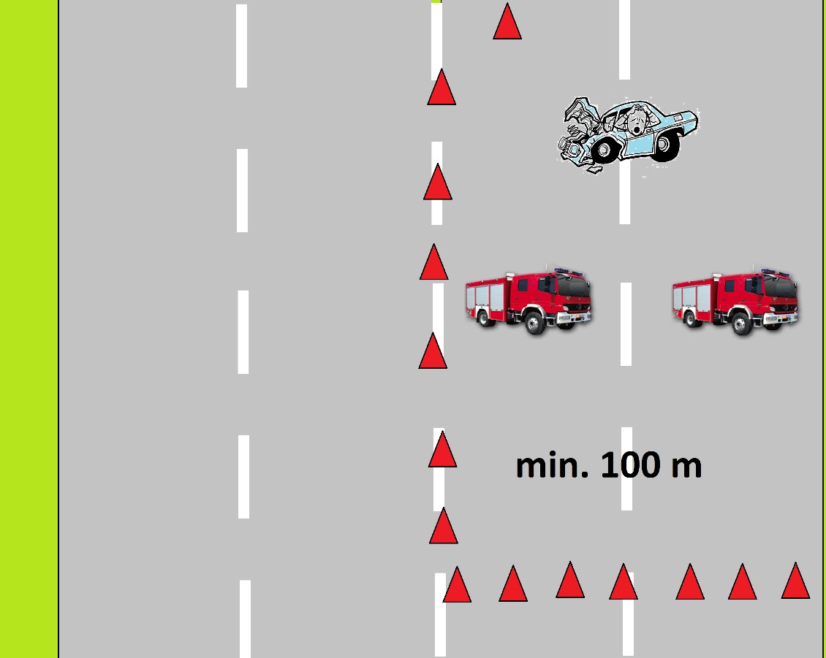
Rys. 4. Wyłączenie dwóch pasów na drodze szybkiego ruchu

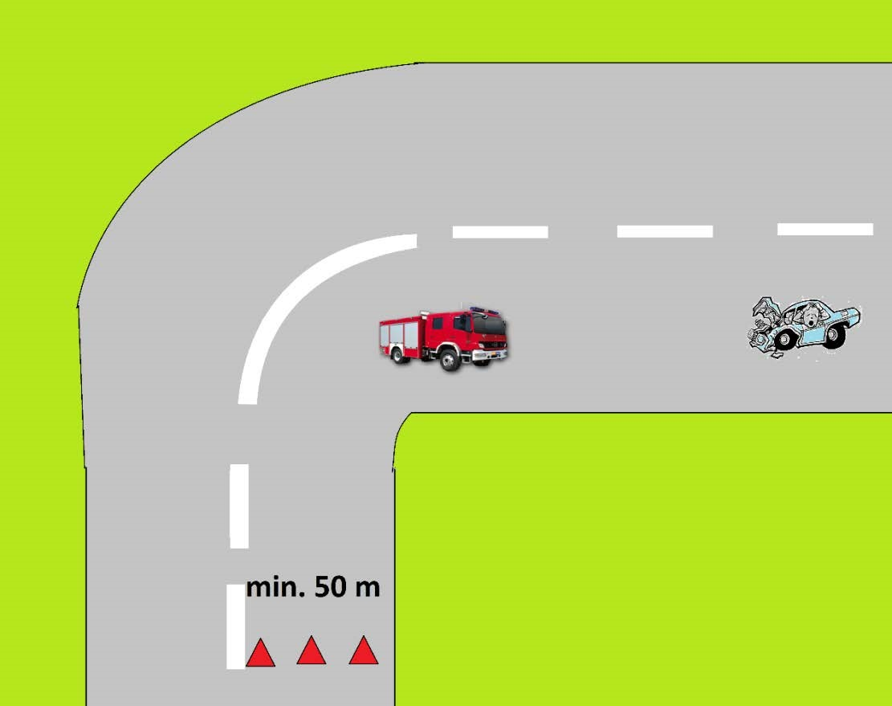
Rys. 5. Zabezpieczenie na łuku drogi
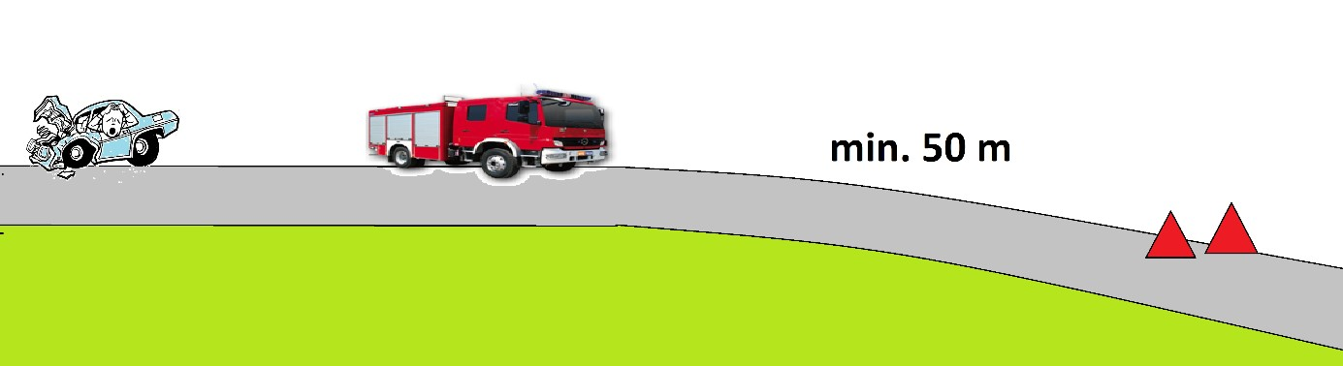
Rys. 6. Zabezpieczenie na wzniesieniu

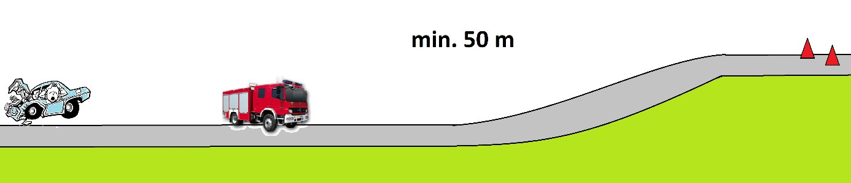
Rys. 7. Zabezpieczenie w obniżeniu terenu

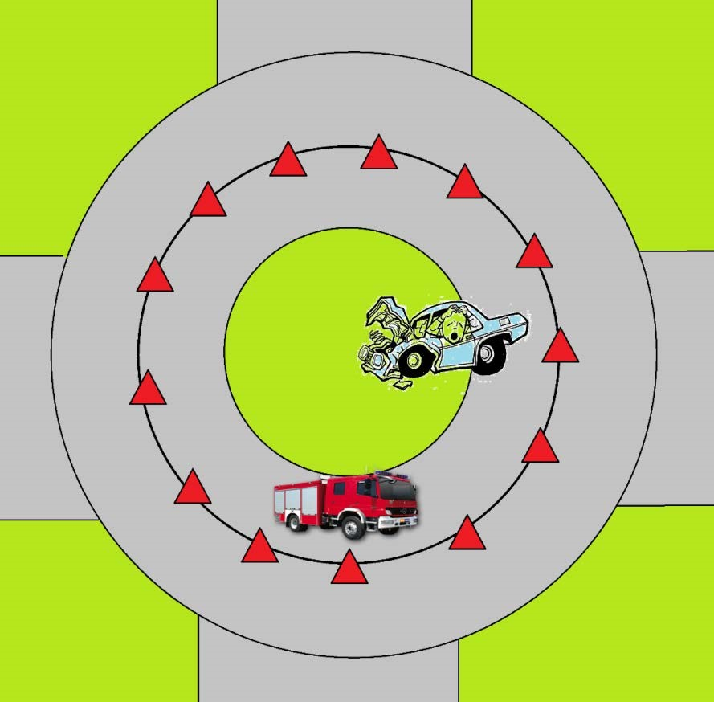
Rys. 8. Wyłączenie pasa wewnętrznego na rondzie dwujezdniowym
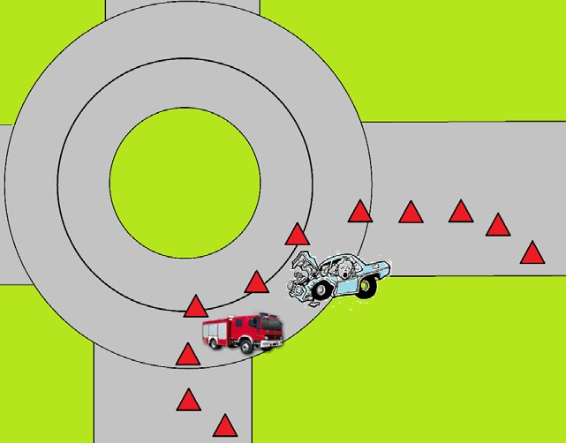
Rys. 9. Wyłączenie części pasa zewnętrznego na rondzie dwujezdniowym
W czasie ograniczonej widoczności (zmierzch, noc, mgła) należy oświetlić teren akcji. Widząc wszystkie szczegóły wypadku będziemy mogli właściwie ocenić rozmiary zdarzenia komunikacyjnego i zagrożenia z niego wynikające.
Oświetlenie musi być ustawione tak, aby:
− nie oślepiało ratowników i poszkodowanych;
− nie przeszkadzało w działaniach ratowniczych.

